Année 7
11ème Cours baha’i pour enfants – Niort – Janvier 2009
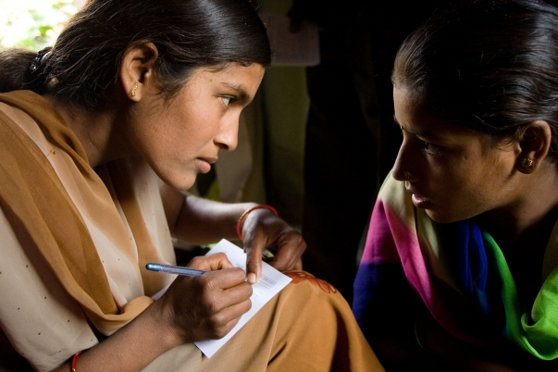
- Prières
- Mémorisations
- Chants

Même si je dois, comme Abraham,
marcher à travers les flammes.
Ou, comme Jean-Baptiste parcourir
une route maculée de sang :
Si, comme Joseph, tu me jetais dans un puits
ou m'emprisonnais dans une cellule carcérale,
si tu me rendais aussi pauvre que le Fils de Marie,
je ne m'éloignerais pas de toi;
mon âme et mon cœur sont éternellement,
soumis à tes commandements.

Thème : La fermeté dans l’amour de Dieu.
L’une des qualités les plus importantes d’une personne qui aime Dieu et qui sait que ses conseils sont nécessaires aux hommes, est la fermeté. Ainsi, rien de ce que les autres peuvent dire ou faire ne peut affecter notre foi. Nous devons toujours l’aimer et obéir à Ses lois et enseignements.

C’est à un état suprêmement élevé
que tu parviendras toi-même, si tu restes ferme dans la cause de ton Seigneur.

- Histoire : Cette histoire est celle d’un héros très particulier qui a vécu au temps de ‘Abdu’l-Bahá. Son nom est Rúhu’lláh Varqá et c’était un enfant de seulement 13 ans lorsqu’il a sacrifié sa vie dans le chemin de son Bien-Aimé, Bahá’u’lláh.
Lorsque Rúhu’lláh avait 12 ans, il voyagea à ‘Akká avec son père pour rencontrer ‘Abdu’l-Bahá. Il avait beaucoup entendu parler du grand amour et de la gentillesse de ‘Abdu’l-Bahá et durant leur voyage, il put difficilement dormir, car il était très impatient à l’idée d’être à ‘Akká. Finalement, lorsqu’il atteint la présence de ‘Abdu’l-Bahá, son cœur se remplit d’une joie immense et d’un grand bonheur.
‘Abdu’l-Bahá aimait beaucoup Rúhu’lláh, et il aimait particulièrement écouter Rúhu’lláh chanter de sa très belle voix les prières qu’il connaissait par cœur. Rúhu’lláh vécut un moment au paradis de la présence de ‘Abdu’l-Bahá. Au fil des jours, son amour pour la Foi grandissait. Finalement, Rúhu’lláh et son père quittèrent ‘Akká et retournèrent en Perse. Là, ils se consacrèrent à l’enseignement des âmes sincères, en apportant le merveilleux message de Bahá’u’lláh d’un endroit à un autre. Les mots de Rúhu’lláh avaient un grand effet sur tous ceux qui l’écoutaient. Son père l’aimait tendrement et tout le monde faisait l’éloge de ses manières et de sa spiritualité. Il était très fidèle, honnête, courtois et gentil avec les autres. Il récitait les prières admirablement et en connaissait beaucoup par cœur. Chaque matin, il se levait à l’aube pour prier.
Un jour, les ennemis de la Foi capturèrent Rúhu’lláh et son père et ils les mirent en prison à Téhéran. Les conditions de cette prison étaient très mauvaises et il était très difficile de dormir sous le poids des lourdes chaînes. Et malgré tout cela, Rúhu’lláh se sentait très heureux. Il priait, chantait, et composait de très beaux poèmes exprimant son amour pour Bahá’u’lláh. Chaque jour, la vie en prison devenait de plus en plus difficile pour ces deux héros jusqu’à ce que l’événement qu’ils attendaient eut lieu. Un matin très tôt, un fonctionnaire important du gouvernement arriva à la prison. Il était saoul et violent. Il accusa Ruhú’lláh et son père de choses terribles, mais ils répondirent calmement qu’ils étaient innocents et qu’ils n’avaient fait de mal à personne. Le fonctionnaire, devenant de plus en plus furieux, hurla au père de Rúhu’lláh: “Qui dois-je tuer en premier, toi ou ton fils?” “Cela ne fait aucune différence pour moi”, répondit calmement Varqá. En entendant cela, le fonctionnaire s’approcha du père de Rúhu’lláh et le tua avec une terrible cruauté. “Père, père, prends-moi avec toi!” criait Rúhu’lláh. Il souhaitait de tout son cœur suivre l’exemple de son père et sacrifier sa propre vie.Le fonctionnaire essaya de parler gentiment à Rúhu’lláh, et lui dit: “Tu es encore un enfant et j’ai un grand amour pour toi. Je peux t’aider à occuper des fonctions élevées et importantes. Je peux te donner des richesses et tout ce que tu veux. Dis juste que tu n’es pas un bahá’í.”. “Je ne veux pas de position élevée ou d’argent”, répondit Rúhu’lláh. “Je veux juste aller avec mon père”.Lorsque le fonctionnaire réalisa que cet enfant était ferme et qu’il ne pouvait pas être changé, il donna l’ordre de pendre Rúhu’lláh. Les deux corps furent jetés dans un puits proche. Ainsi, bien qu’étant un enfant, Rúhu’lláh devint l’un des héros de la Foi bahá’íe, en satisfaisant le désir de son cœur qui, comme ses poésies l’exprimaient, n’était rien d’autre que d’offrir sa vie dans le chemin de Bahá’u’lláh.

- Jeu : Les chèvres et les loups. Maîtrise de son corps.
- Calligraphie : Mettre en page la citation en Maîtrisant son trait et en recherchant la beauté.

